（人教实验版） 九年级（全一册） 第二十二章 第1节 能源 课时练 （锦州中学）
学校： 姓名： 班级： 考号：
评卷人 | 得分 | 一、单选题
1. 下列物体不属于能源的是( )
A. 流动的空气 B. 汽油机 C. 天然气 D. 地下热水
2. 关于石油,下列说法正确的是( )
A. 石油可以从自然界直接获取,是一次能源
B. 开采石油需要消耗能源,石油是二次能源
C. 石油和柴油是二次能源
D. 石油储量丰富,很难消耗殆尽
3. 伊拉克战争、利比亚战争、一触即发的西方国家与叙利亚战争和西方国家与伊朗战争。其实,这一切都与能源有关!在下列有关能或能源的讨论中,你认为错误的是( )
A. 人类社会面临能源危机,总有一天能量会被消耗殆尽
B. 煤、石油、天然气等的储量有限,人类面临能源危机
C. 很多传统能源已走向枯竭,但我们可以开发新的能源
D. 太阳能、风能、水力、地热能、潮汐能等是取之不尽的
4. 电能是最方便的能,如图所示展示了电能的获取和使用过程,下列关于电能的说法不正确的是( )
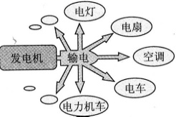
A. 电能是由其他形式的能转化而来的二次能源
B. 电能可以方便地转化为其他形式的能
C. 用电器是将电能转化为其他形式能的设备
D. 电能可以直接利用,不需要转化
5. 台州的能源结构日趋多样化,其中利用化学能转化为电能的是( )
A. 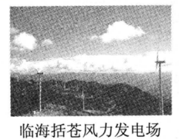B. 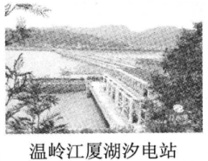C. 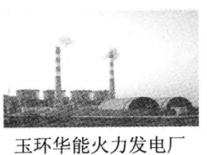D. 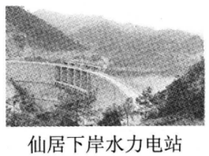
6. 人类生活、生产、学习、研究都离不开能源的消耗,由于人口的急剧增加和经济的不断发展,能源的消耗持续增长。下列能源中既属于一次能源又属于可再生能源的是( )
A. 石油 B. 太阳能 C. 天然气 D. 核能
7. 下列物质都属于新能源的是( )
A. 电能、水能、风能 B. 太阳能、地热能
C. 石油、沼气、酒精 D. 石油、天然气、煤
8. 随着城市化进程的加快,环保、轻便、舒适的电动自行车越来越受到人们的青睐(如图所示),试分析电动自行车所消耗的能源属于 ( )
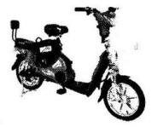
A. 生物质能 B. 化石能源 C. 不可再生能源 D. 二次能源
9. 小明学习了能源的知识后,做了如下总结,其中有一条总结的内容有错误,请你帮他挑出来( )
A. 现在人类社会使用的能源主要是煤、石油和天然气
B. 电能是重要的二次能源
C. 钻木取火开启了以柴薪为主要能源的时代
D. 化石能源在地球上储量丰富,因此人类可以不必开发新能源
10. 在图2中，以消耗不可再生能源来获取电能的是( )
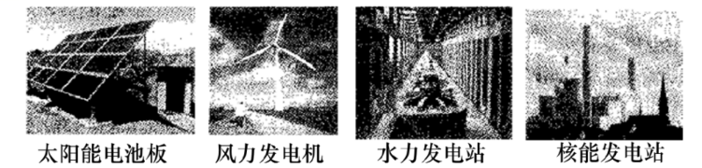
图2
A. 太阳能电池板 B. 风力发电机
C. 水力发电站 D. 核能发电站
评卷人 | 得分 | 二、填空题
11. 千百万年前埋在地下的动植物经过漫长的地质年代形成的 、 和 等被称为化石能源。
12. “神舟十号”飞船在太空中飞行时,主要利用太阳电池供电。电能属于 能源(填“一次”或“二次”)。宇航员在太空中与地面指挥中心之间利用微波传递信息,微波 (填“属于”或“不属于”)电磁波。
13. 开发和利用新能源是现代社会发展面临的重要课题。以下列出的几种能源中，属于不可再生能源的是________，属于清洁能源的是________。(均填序号)
①煤 ②风能 ③太阳能 ④石油
14. 2012年6月28日,国家能源水能高效利用与大坝安全技术研发中心在京成立。
(1)水能属于 (填“一次”或“二次”)能源。
(2)如果在江河上修筑拦河坝,抬高坝内水位就能增大坝内水的 能,水流下时可以带动发电机发电。
(3)水具有比热容大的特点,以下现象中不能用此特点解释的是( )
A.冷却汽车发动机,采用循环流动的水
B.寒冬季节,放在室外的水缸会破裂
C.育秧时,为了防止霜冻,常在傍晚时往秧田里灌水
D.沿海地区昼夜温差很小
15. 如图所示,小明和妈妈来到游乐场乘坐过山车,工作人员首先需要用电动机将过山车牵引到最高点,电能属于 (填“一次”或“二次”)能源;过山车快速运动时,小明感到天旋地转,他是以 为参照物。
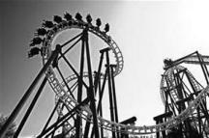
16. 请将能源树上的果实摘到对应的方框内。
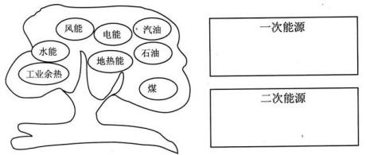
评卷人 | 得分 | 三、综合题
17. 能源问题是困扰人类可持续发展的一个重要因素。能源的开采、开发、储存和综合利用是世界各国科学家关注的重大课题。
(1)目前,从一次能源消耗的构成看,我国及世界主要消耗的能源是煤、石油和天然气。如图所示是我国与世界能源消耗结构对比图,从图中可以看出,我国与世界能源消耗结构的主要差异是 。
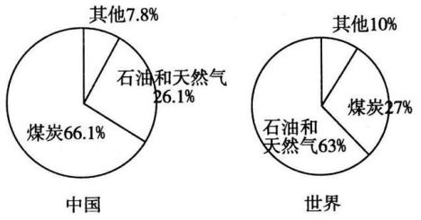
(2)目前世界能源结构中仍以化石燃料为主,但化石燃料燃烧直接排放的气体会对环境产生影响。其影响体现在:一是 ;二是 。
(3)据报道,科学家在深海发现了一种外表像冰的固态物质,这种物质的成分是甲烷水合物(CH₄·xH₂O),称为可燃冰。通常状况下,这种物质不稳定,易分解、易燃,在低温或高压下呈固态。其储量超过煤和石油的总储量,是很有前途的待开发能源。
①请你分析可燃冰作为能源有什么优点?
②目前,可燃冰未得到广泛应用的原因是什么?

参考答案
1. 【答案】B【解析】汽油机是利用汽油工作的，属于机器设备，是消耗能源的装置，而不是能源。
2. 【答案】A【解析】煤、石油、天然气等属于一次能源，柴油是由石油提炼而来的，属于二次能源；石油形成所需时间长，属于不可再生能源，存储量有限，会在将来消耗殆尽。
3. 【答案】A【解析】像煤、石油、天然气等不可再生能源会用完，像太阳能、水能、风能等可再生能源不会被用完，能量不会消耗殆尽。
4. 【答案】D【解析】电能不能直接被利用，需要通过用电器转化为其他形式的能才能被利用。
5. 【答案】C【解析】风能、水能、潮汐能均属于一次能源，而火力发电是将燃料燃烧时释放的化学能最终转化为电能。
6. 【答案】B【解析】太阳能属于可再生能源和一次能源，而石油、天然气、核能都属于不可再生能源。
7. 【答案】B【解析】新能源是指近几十年才开始使用或者正在研究开发的能源,如太阳能、沼气能、风能、氢能、地热能、海洋能等。技术上比较成熟且使用较为普遍的能源称为常规能源,如:化石能源(煤、石油、天然气)、水能等。
8. 【答案】D【解析】电动自行车内的电能是以化学能的形式储存在蓄电池里的,这里的电能和化学能都是经过转化才得到的,属于二次能源。
9. 【答案】D【解析】能够为人类提供能量的物质资源叫作能源,目前人类使用的能源主要是化石能源(煤、石油和天然气),化石能源在地球上的储量是有限的,并且用后不能再生,所以人类正在积极探索开发新能源,所以D选项错误,其他选项均正确。
10. 【答案】D【解析】 A.太阳能电池板将太阳能转化为电能；B.风车发电机将风能转化为电能；C.水力发电站将水能转化为电能；D.核能发电站是通过核燃料发生核裂变的方式，将核能转化为电能，由于核燃料是有限的，所以核能属于不可再生能源；故选D。
11. 【答案】煤;石油;天然气
12. 【答案】二次 属于
13. 【答案】①④ ②③
14. 【答案】B
15. 【答案】二次 过山车
16. 【答案】一次能源:水能、风能、地热能、煤、石油
二次能源:工业余热、电能、汽油
17.(1) 【答案】我国能源消耗以煤炭为主,石油、天然气为辅,而世界能源消耗以石油、天然气为主,煤炭为辅
(2) 【答案】酸雨 温室效应
(3) 【答案】①储量大。②性质不稳定,不易开采。

